ΕΙΣΗΓΗΤΙΚΗ ΕΚΘΕΣΗ

στο σχέδιο νόμου "Κύρωση της Σύμβασης για την προσχώρηση της Δημοκρατίας της Αυστρίας, της Δημοκρατίας της Φινλανδίας και του Βασιλείου της Σουηδίας στη σύμβαση για τη διεθνή δικαιοδοσία και την εκτέλεση αποφάσεων σε αστικές και εμπορικές υποθέσεις, καθώς και στο Πρωτόκολλο για την ερμηνεία της από το Δικαστήριο των Ευρωπαϊκών Κοινοτήτων, όπως τροποποιήθηκαν από τη σύμβαση για την προσχώρηση του Βασιλείου της Δανίας, της Ιρλανδίας και του Ηνωμένου Βασιλείου της Μεγάλης Βρετανίας και Βόρειας Ιρλανδίας, από τη σύμβαση για την προσχώρηση της Ελληνικής Δημοκρατίας και από τη σύμβαση για την προσχώρηση του Βασιλείου της Ισπανίας και της Πορτογαλικής Δημοκρατίας"

Προς τη Βουλή των Ελλήνων

Με το παρόν σχέδιο νόμου προτείνεται η κύρωση της Σύμβασης για την προσχώρηση της Δημοκρατίας της Αυστρίας, του Βασιλείου της Σουηδίας και Δημοκρατίας της Φινλανδίας στη σύμβαση για τη διεθνή δικαιοδοσία και την εκτέλεση αποφάσεων σε αστικές και εμπορικές υποθέσεις, καθώς και στο Πρωτόκολλο για την ερμηνεία της από το Δικαστήριο των Ευρωπαϊκών Κοινοτήτων, όπως τροποποιήθηκαν από τη σύμβαση για την προσχώρηση του Βασιλείου της Δανίας, της Ιρλανδίας και του Ηνωμένου Βασιλείου της Μεγάλης Βρετανίας και της Βόρειας Ιρλανδίας, από τη σύμβαση για την προσχώρηση του Βασιλείου της Ισπανίας και της Πορτογαλικής Δημοκρατίας. Με την προσχώρηση των τριών ανωτέρω "νέων χωρών" επεκτείνεται η χωρική ισχύς της Συμβάσεως των Βρυξελλών και του Πρωτοκόλλου για την ερμηνεία στο σύνολο του Κοινοτικού χώρου. Παρόλο που η ανωτέρω Σύμβαση δεν αποτελεί κοινοτικό δίκαιο "Stricto sensu" η κύρωσή της και από νεοεισερχόμενες κάθε φορά στην κοινοτική οικογένεια χώρες θεωρείται περίπου αυτονόητη. Η φερόμενη προς επικύρωση προσχώρηση των τριών χωρών έχει τυπικό χαρακτήρα, όπως άλλωστε είχε και η προσχώρηση της χώρας μας το 1982, σε αντίθεση με τις προσχωρήσεις της Δανίας, Ιρλανδίας και του Ηνωμένου Βασιλείου το 1978, της Ισπανίας και της Πορτογαλίας το 1986. Οι προσχωρήσεις των τελευταίων αυτών χωρών επέφεραν, ως γνωστόν, ουσιαστικές τροποποιήσεις στο αρχικό κείμενο της Συμβάσεως των Βρυξελλών. Η φερομένη προς επικύρωση προσχώρηση έχει όπως ειπώθηκε τυπικό χαρακτήρα. Έτσι στο κείμενο της Συμβάσεως του 1968 γίνονται απλώς ορισμένες αναγκαίες προσαρμογές (λ.χ. αρμόδια δικαστήρια και είδος προσφυγών, νομοθετικές διατάξεις των προσχωρούντων κρατών).
Το πρωτόκολλο τροποποιείται ελαφρώς, προκειμένου: α) να επεκταθεί και στην Αυστρία η ρύθμιση των άρθρων του Πρωτοκόλλου ως προς την προσεπίκληση που αφορούσε τη συγγενή στα δικαϊκά Γερμανία, β) να συμπληρωθεί το άρθρο Va ως προς τις συνοπτικές διαδικασίες πληρωμής στη Σουηδία, γ) να προστεθεί άρθρο Ve ως προς την έννοια των δημοσίων εγγράφων.

Αθήνα, 24 Μαρτίου 1999

ΟΙ ΥΠΟΥΡΓΟΙ
ΕΞΩΤΕΡΙΚΩΝ ΕΘΝΙΚΗΣ ΟΙΚΟΝΟΜΙΑΣ
Γ. Παπανδρέου Γ. Παπαντωνίου

ΔΙΚΑΙΟΣΥΝΗΣ
Ε. Γιαννόπουλος

ΣΧΕΔΙΟ ΝΟΜΟΥ

Κύρωση της Σύμβασης για την προσχώρηση της Δημοκρατίας της Αυστρίας, της Δημοκρατίας της Φινλανδίας και του Βασιλείου της Σουηδίας στη σύμβαση για τη διεθνή δικαιοδοσία και την εκτέλεση αποφάσεων σε αστικές και εμπορικές υποθέσεις, καθώς και στο Πρωτόκολλο για την ερμηνεία της από το Δικαστήριο των Ευρωπαϊκών Κοινοτήτων, όπως τροποποιήθηκαν από τη σύμβαση για την προσχώρηση του Βασιλείου της Δανίας, της Ιρλανδίας και του Ηνωμένου Βασιλείου της Μεγάλης Βρετανίας και Βόρειας Ιρλανδίας, από τη σύμβαση για την προσχώρηση της Ελληνικής Δημοκρατίας και από τη σύμβαση για την προσχώρηση του Βασιλείου της Ισπανίας και της Πορτογαλικής Δημοκρατίας

Άρθρο πρώτο

Κυρώνεται και έχει την ισχύ, που ορίζει το άρθρο 28 παρ. 1 του Συντάγματος, η Σύμβαση για την προσχώρηση της Δημοκρατίας της Αυστρίας, της Δημοκρατίας της Φινλανδίας και του Βασιλείου της Σουηδίας στη σύμβαση για τη διεθνή δικαιοδοσία και την εκτέλεση αποφάσεων σε αστικές και εμπορικές υποθέσεις, καθώς και στο Πρωτόκολλο για την ερμηνεία της από το Δικαστήριο των Ευρωπαϊκών Κοινοτήτων, όπως τροποποιήθηκαν από τη σύμβαση για την προσχώρηση του Βασιλείου της Δανίας, της Ιρλανδίας και του Ηνωμένου Βασιλείου της Μεγάλης Βρετανίας και Βόρειας Ιρλανδίας, από τη σύμβαση για την προσχώρηση της Ελληνικής Δημοκρατίας και από τη σύμβαση για την προσχώρηση του Βασιλείου της Ισπανίας και της Πορτογαλικής Δημοκρατίας, που υπογράφηκε στις Βρυξέλλες στις 29 Νοεμβρίου 1996, της οποίας το κείμενο σε πρωτότυπο στην ελληνική γλώσσα έχει ως εξής:

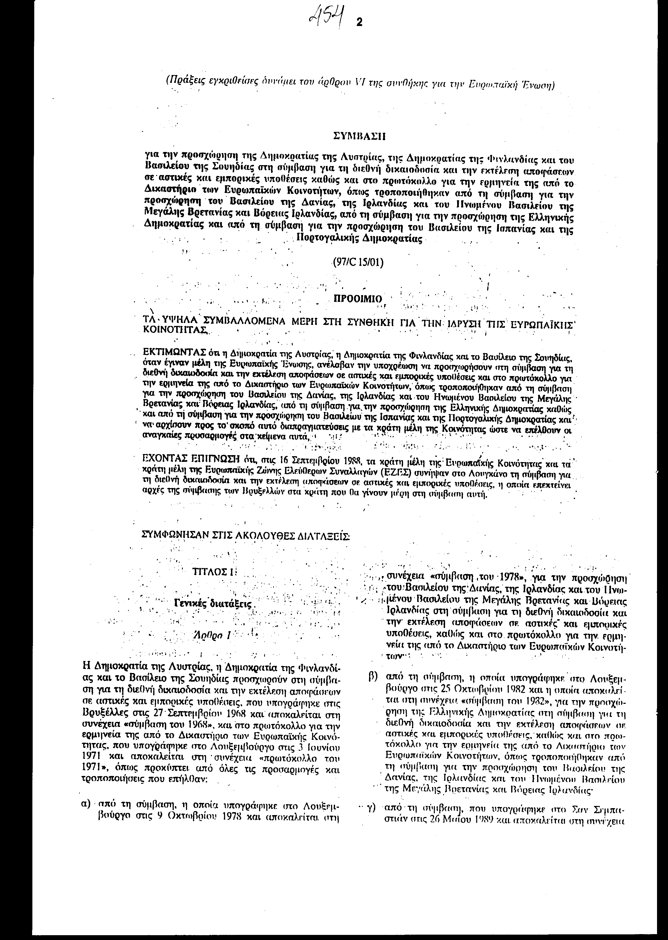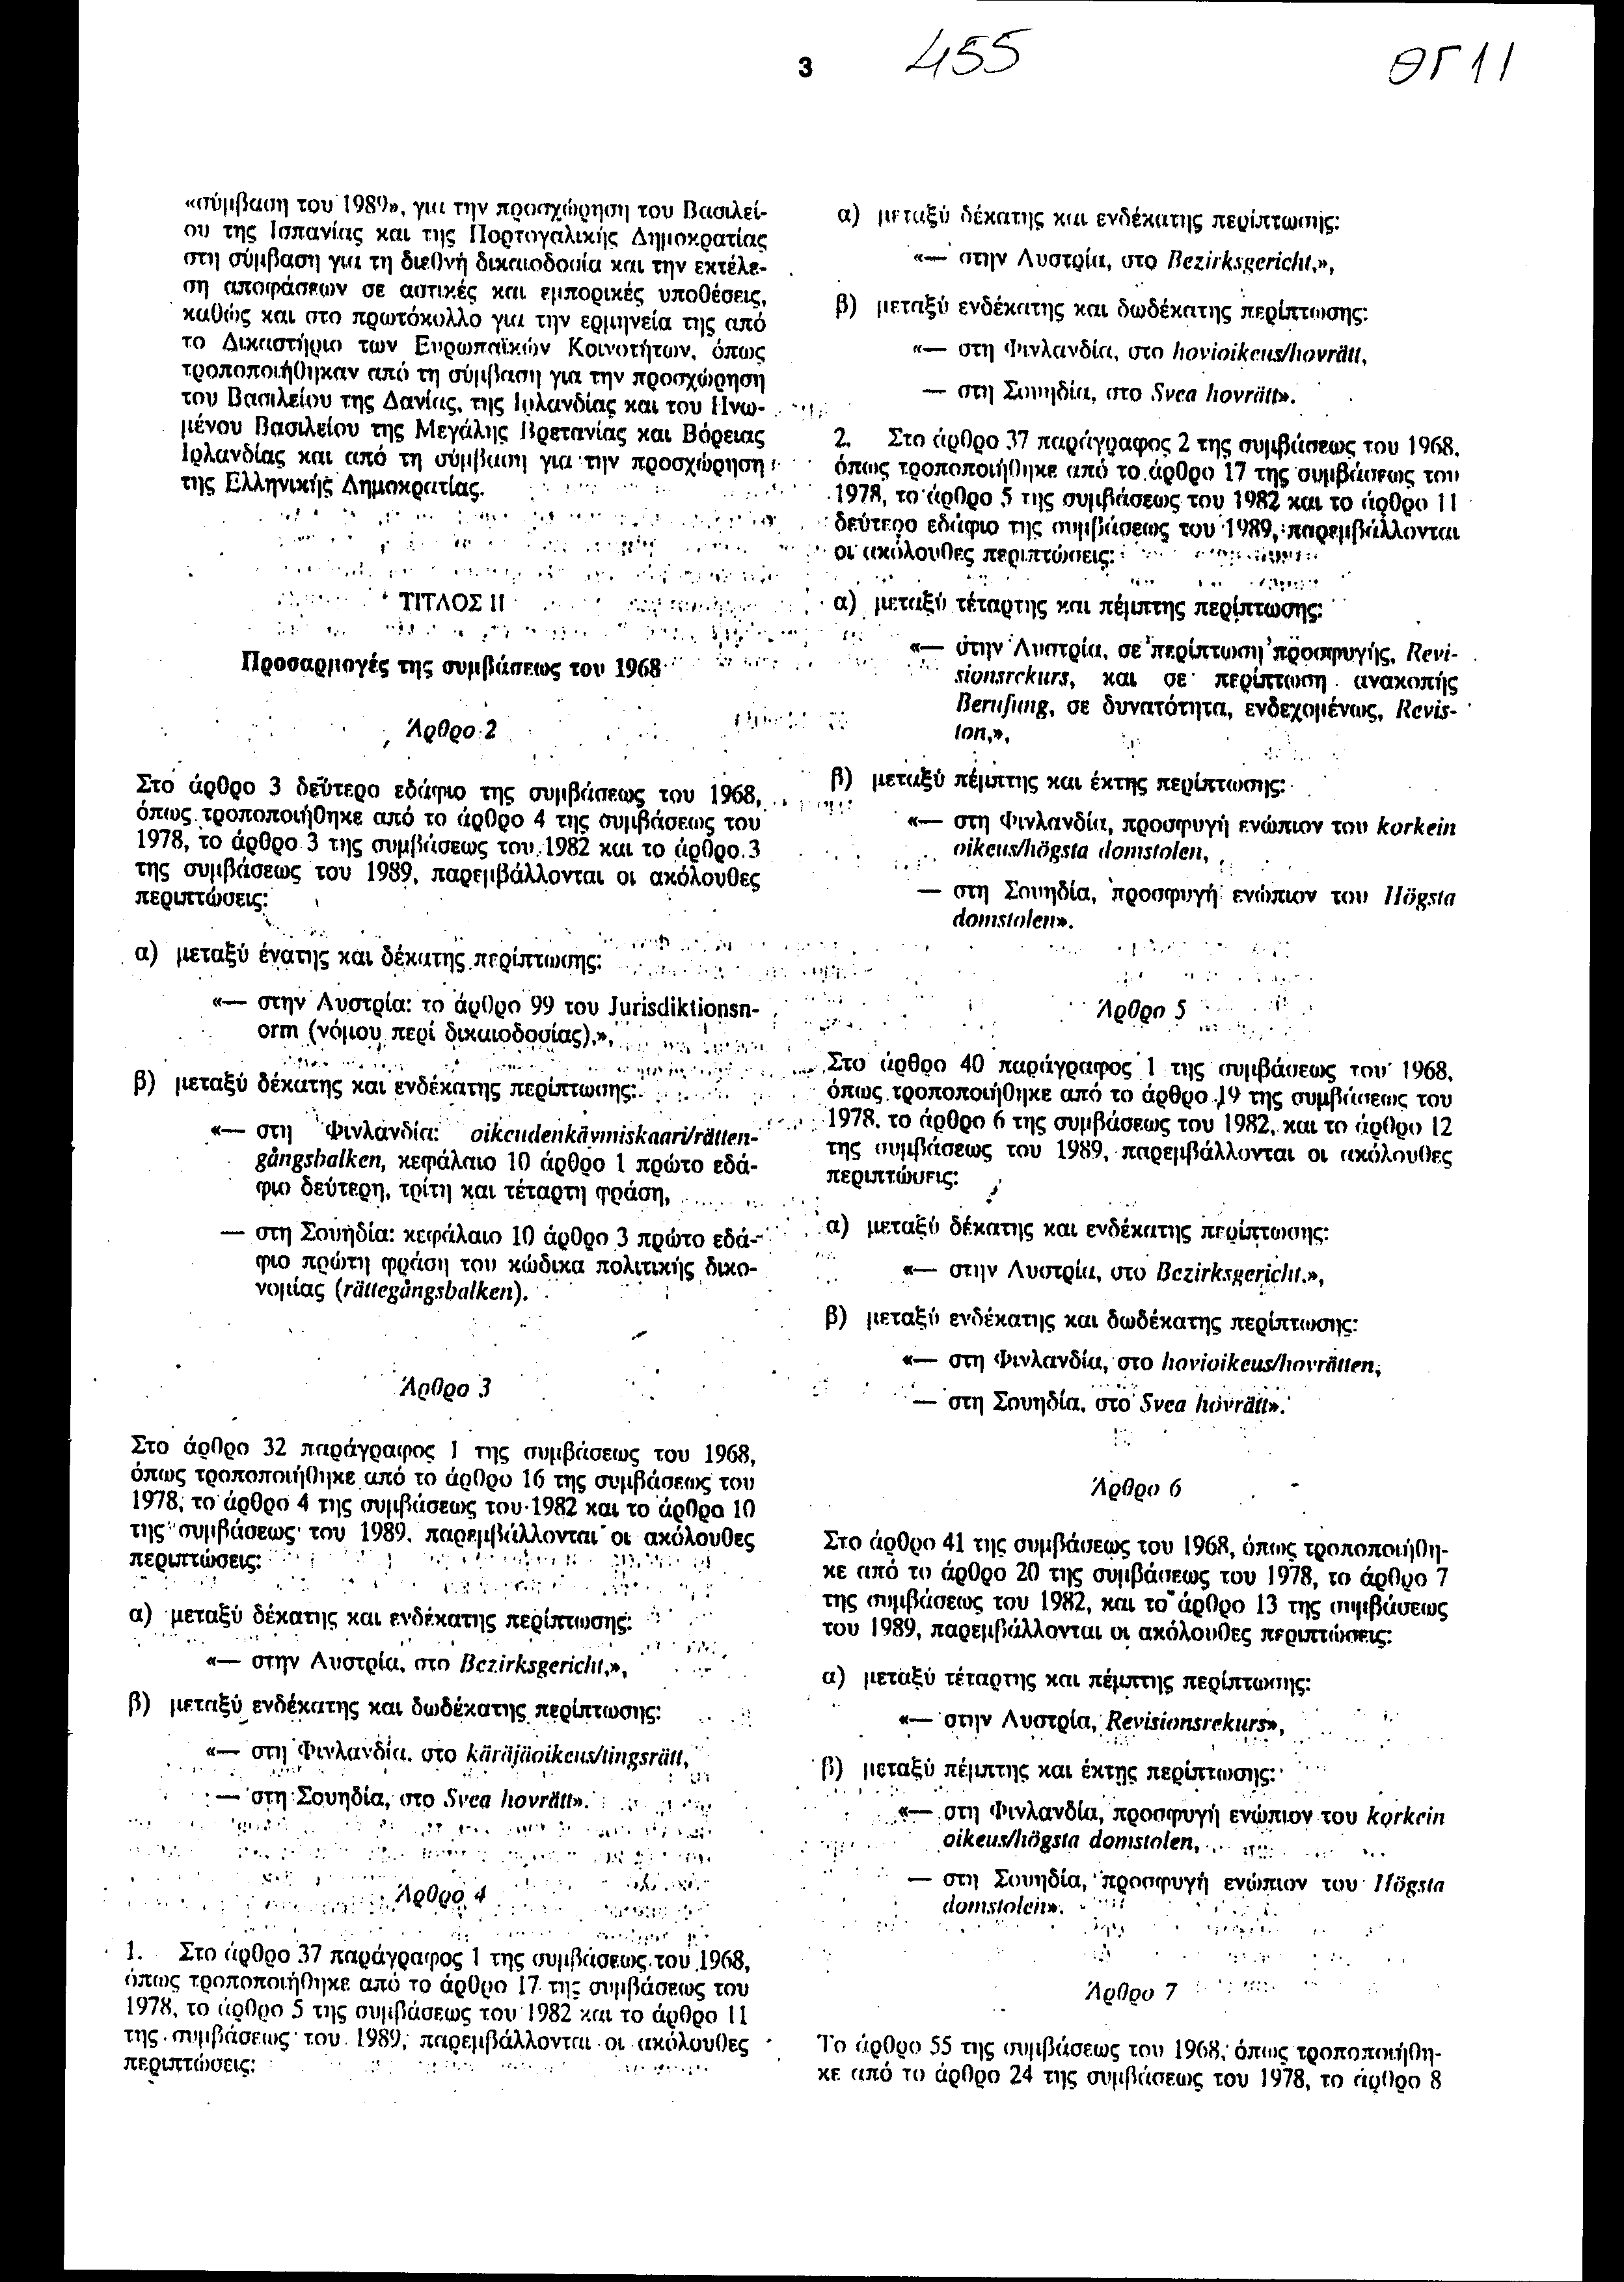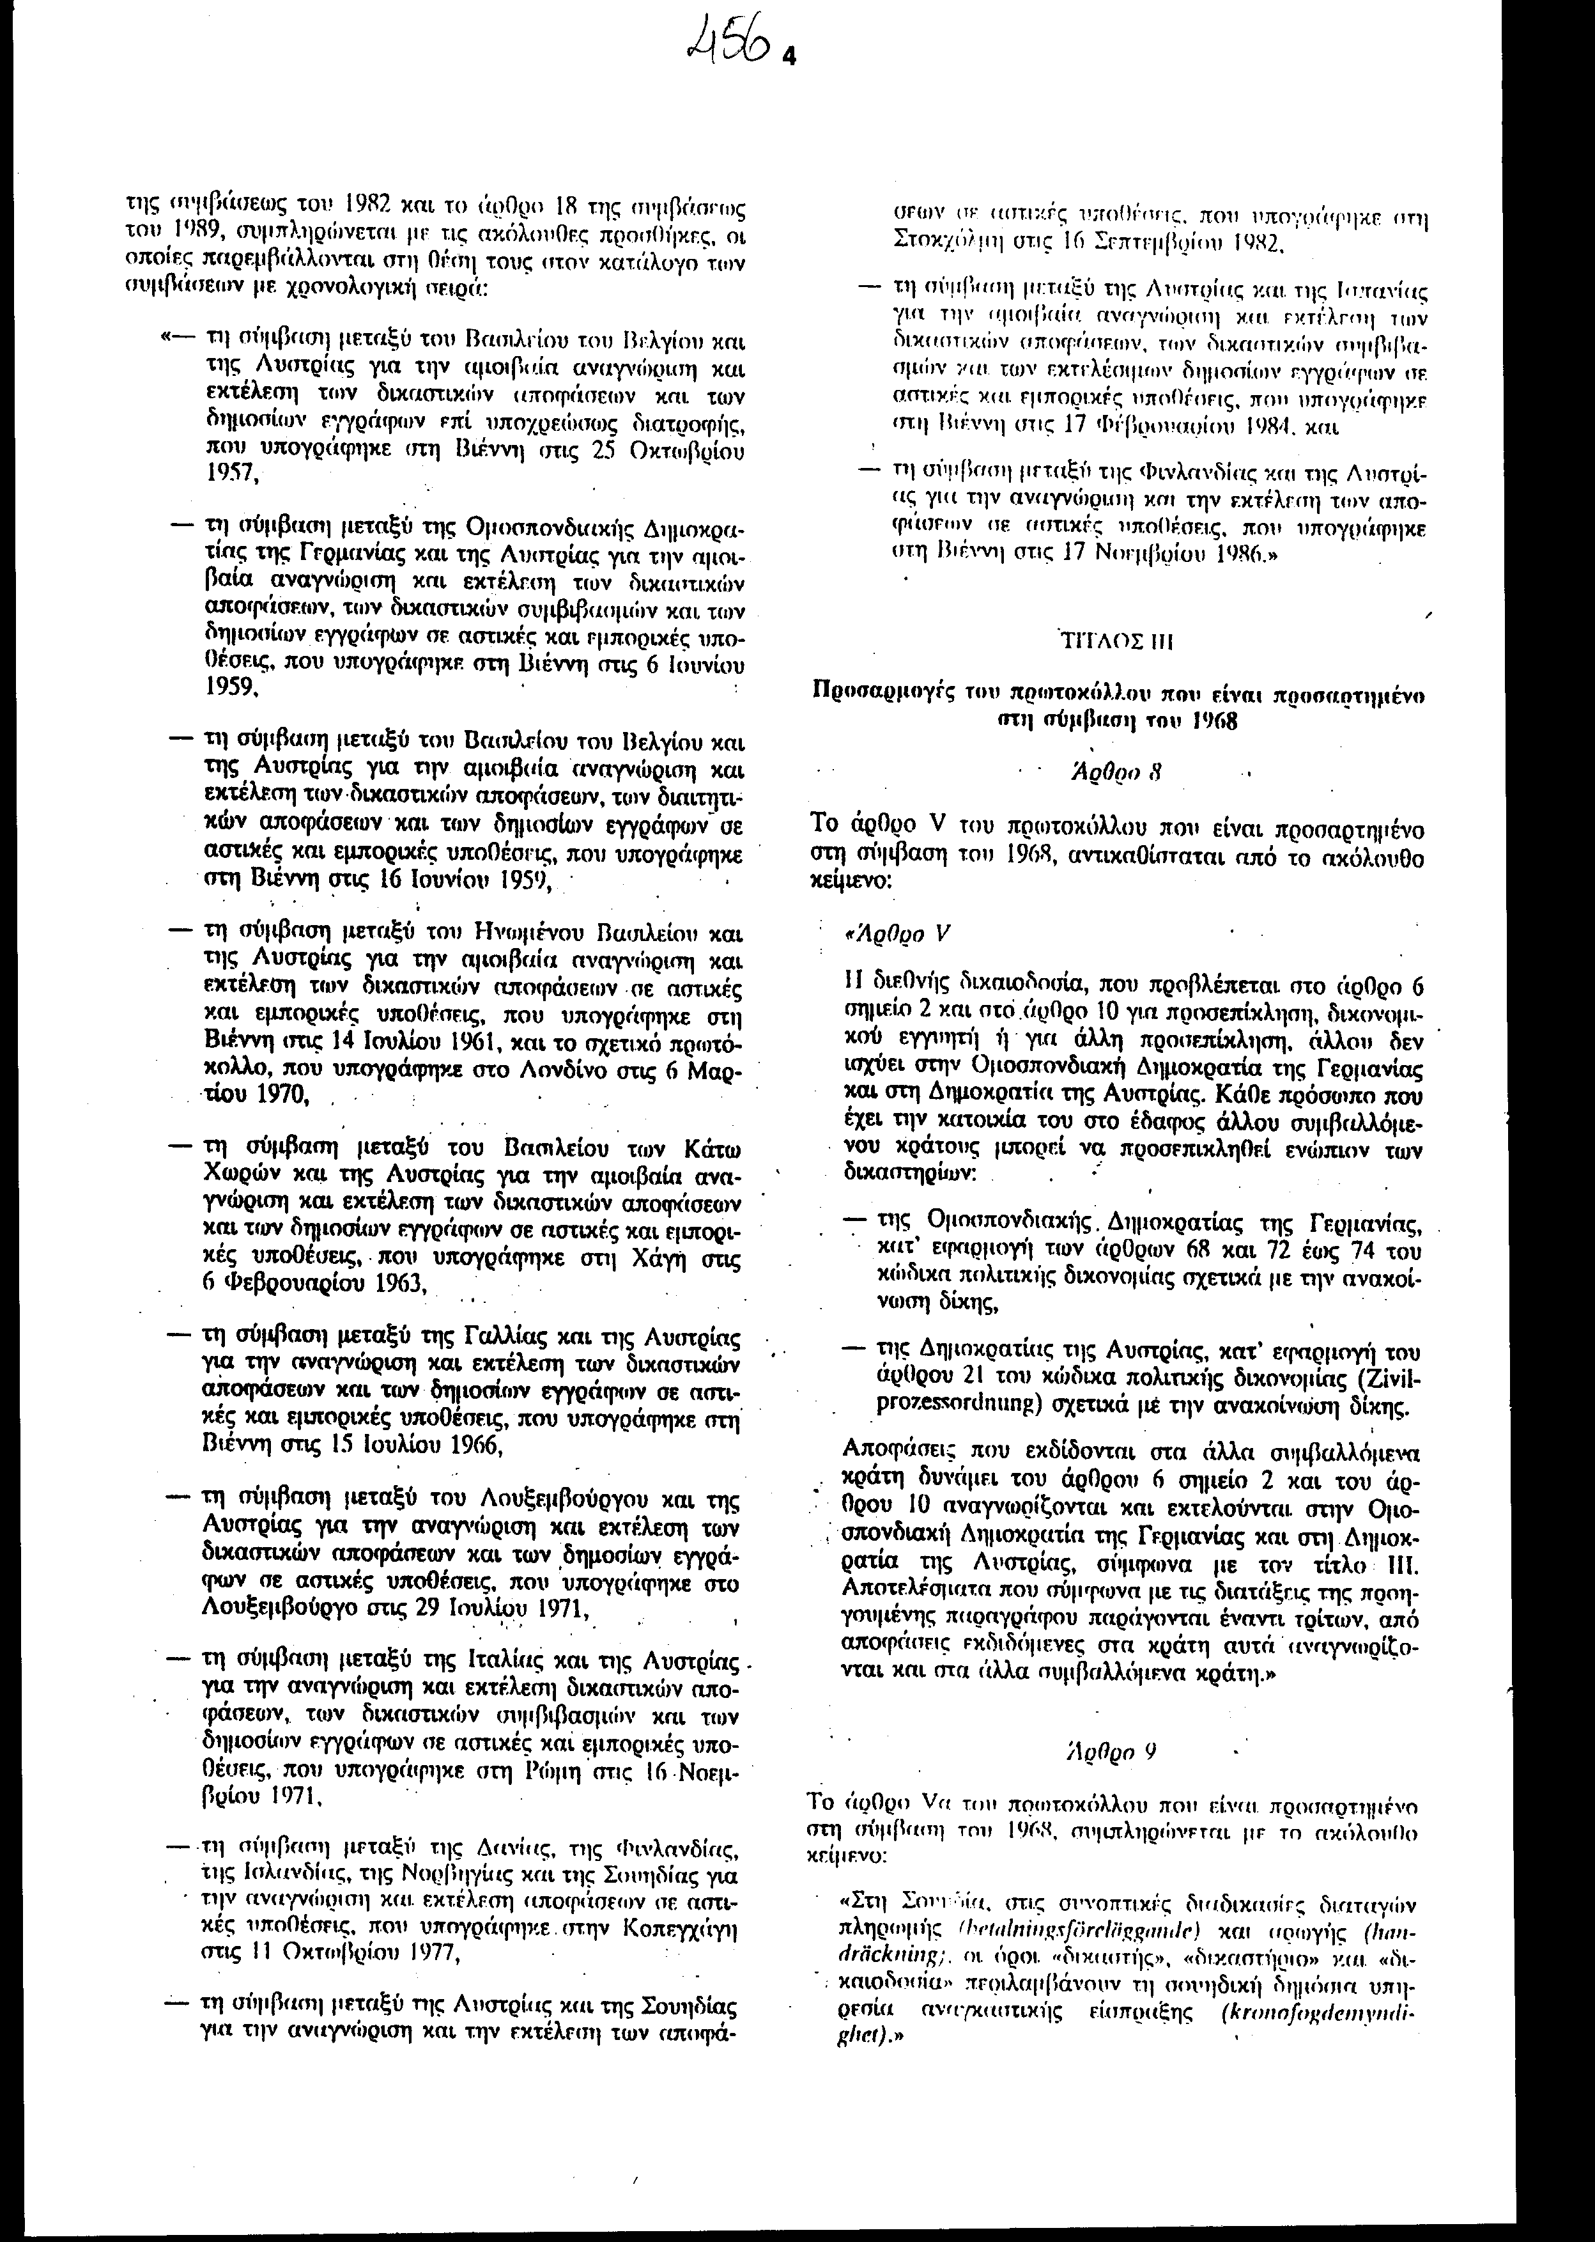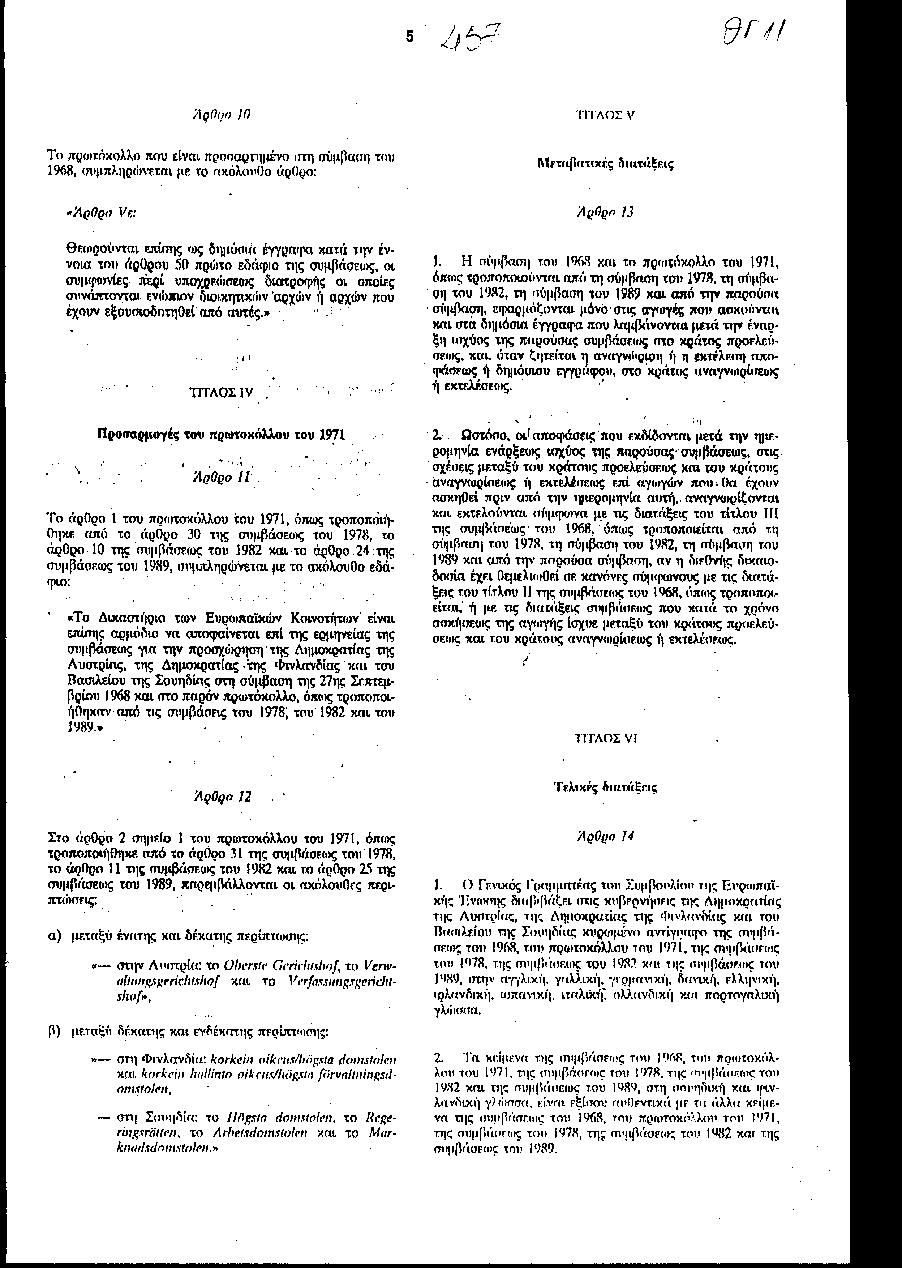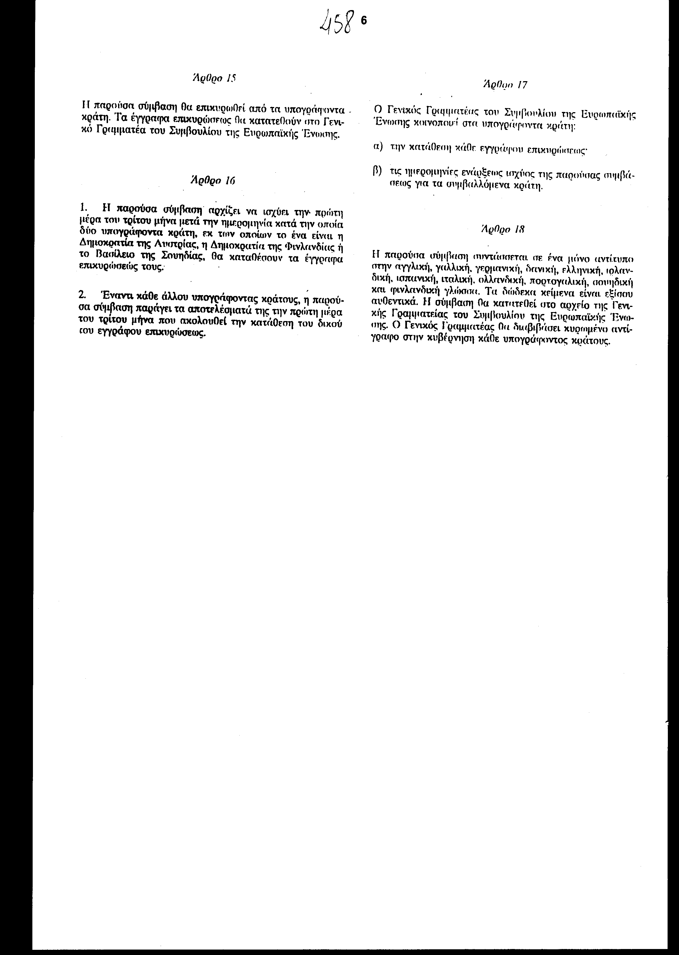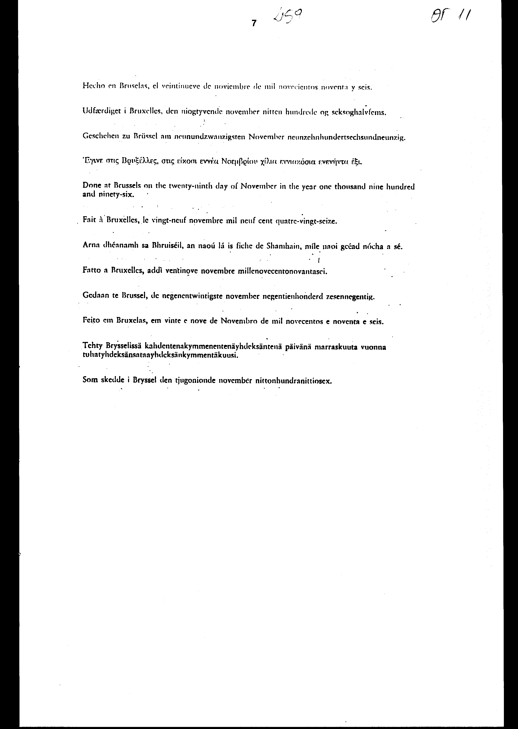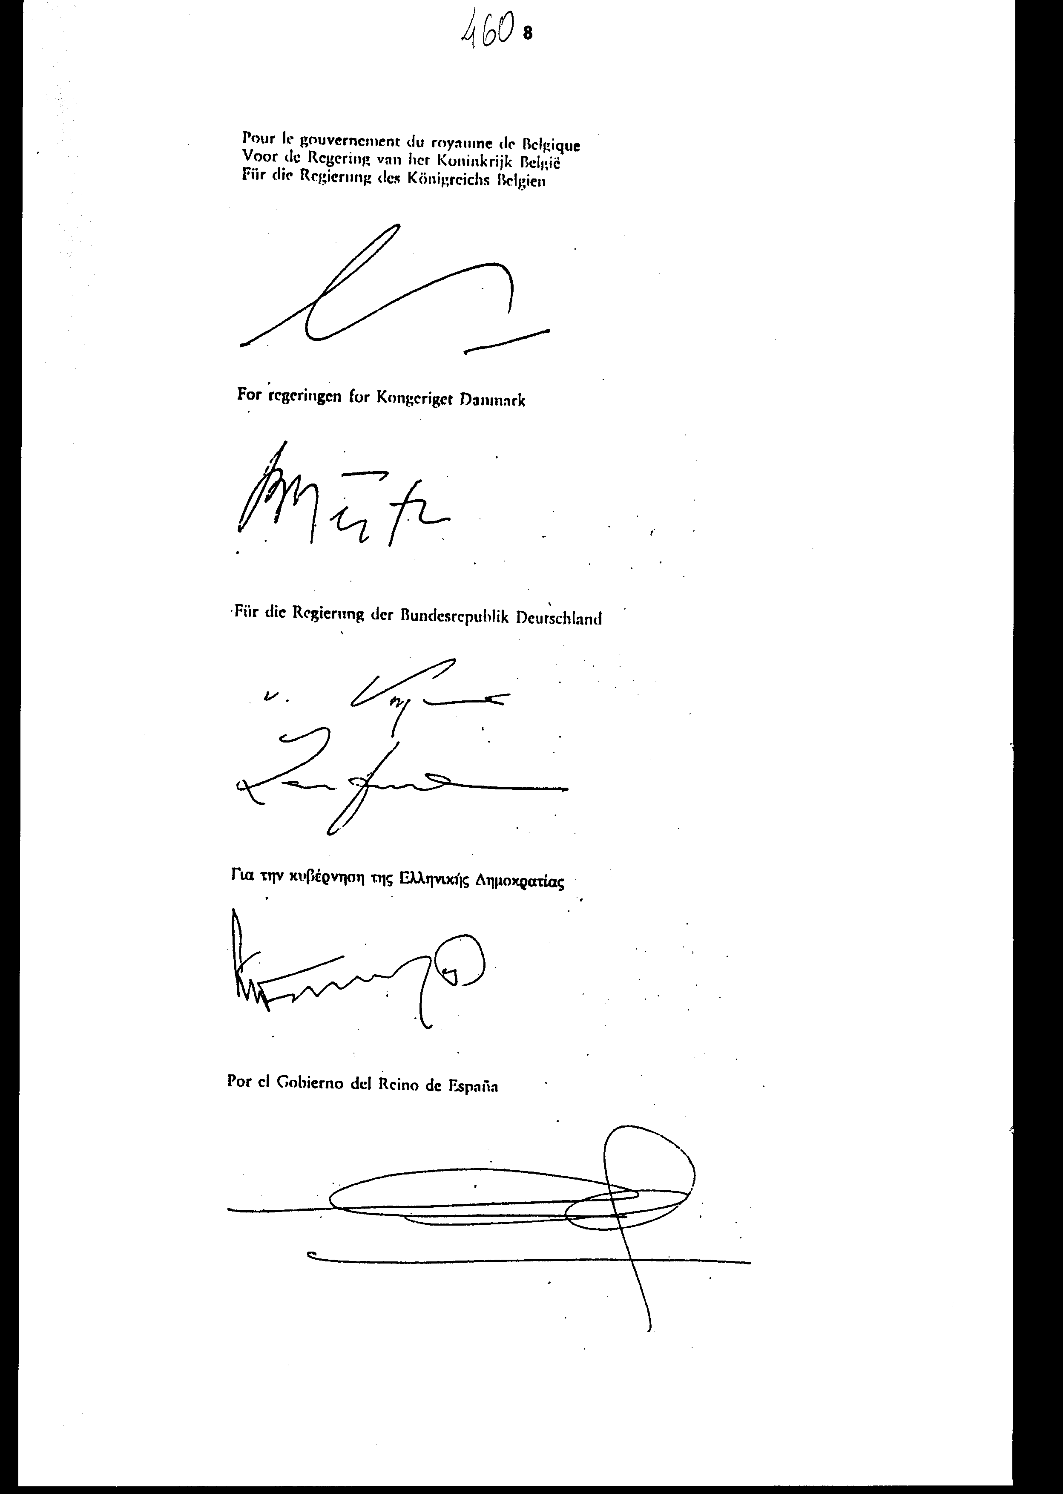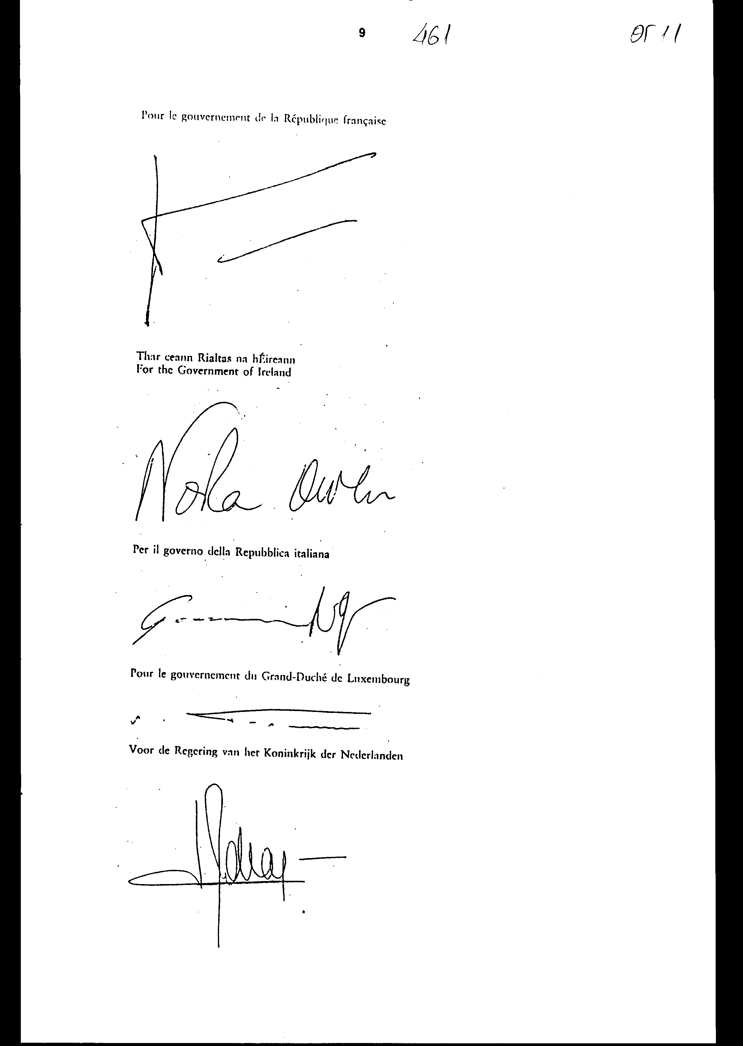

Άρθρο δεύτερο

Η ισχύς του παρόντος νόμου αρχίζει από τη δημοσίευσή του στην Εφημερίδα της Κυβερνήσεως και της Σύμβασης που κυρώνεται από την πλήρωση των προϋποθέσεων του άρθρου 16 αυτής.
Αθήνα, 24 Μαρτίου 1999
ΟΙ ΥΠΟΥΡΓΟΙ

ΕΞΩΤΕΡΙΚΩΝ ΕΘΝΙΚΗΣ ΟΙΚΟΝΟΜΙΑΣ
Γ. Παπανδρέου Γ. Παπαντωνίου

ΔΙΚΑΙΟΣΥΝΗΣ
Ε. Γιαννόπουλος

Αριθμ. 62/6/1999
ΕΚΘΕΣΗ
Γενικού Λογιστηρίου του Κράτους
(άρθρο 75 παρ. 1 του Συντάγματος)

στο σχέδιο νόμου του Υπουργείου Δικαιοσύνης "Κύρωση της Σύμβασης για την προσχώρηση της Δημοκρατίας της Αυστρίας, της Δημοκρατίας της Φινλανδίας και του Βασιλείου της Σουηδίας στη σύμβαση για τη διεθνή δικαιοδοσία και την εκτέλεση αποφάσεων σε αστικές και εμπορικές υποθέσεις, καθώς και στο Πρωτόκολλο για την ερμηνεία της από το Δικαστήριο των Ευρωπαϊκών Κοινοτήτων, όπως τροποποιήθηκαν από τη σύμβαση για την προσχώρηση του Βασιλείου της Δανίας, της Ιρλανδίας και του Ηνωμένου Βασιλείου της Μεγάλης Βρετανίας και Βόρειας Ιρλανδίας, από τη σύμβαση για την προσχώρηση της Ελληνικής Δημοκρατίας και από τη σύμβαση για την προσχώρηση του Βασιλείου της Ισπανίας και της Πορτογαλικής Δημοκρατίας"

Με τις διατάξεις του υπόψη νομοσχεδίου προτείνεται η κύρωση της ανωτέρω Σύμβασης που υπεγράφη στις Βρυξέλλες στις 29 Νοεμβρίου 1996.
Ειδικότερα:
Α. Με το άρθρο πρώτο του νομοσχεδίου κυρώνεται και έχει την ισχύ που ορίζει το άρθρο 28 παρ. 1 του Συντάγματος η εν λόγω Σύμβαση, με τις διατάξεις της οποίας προβλέπονται μεταξύ άλλων και τα ακόλουθα:
1. Η προσχώρηση των Δημοκρατιών της Αυστρίας και της Φινλανδίας, καθώς και του Βασιλείου της Σουηδίας στη σύμβαση για τη διεθνή δικαιοδοσία και την εκτέλεση αποφάσεων σε αστικές και εμπορικές υποθέσεις (σύμβαση 1968), καθώς και στο πρωτόκολλο για την ερμηνεία της από το Δικαστήριο των Ευρωπαϊκών Κοινοτήτων (πρωτόκολλο 1971), όπως ισχύουν μετά τις προσαρμογές και τροποποιήσεις που επήλθαν από τις προσχωρήσεις άλλων Κρατών - Μελών με τις συμβάσεις του 1978, 1982 και του 1989 (άρθρο 1).
2. Η προσαρμογή των διατάξεων της σύμβασης 1968 και του προσαρτημένου σε αυτήν πρωτοκόλλου, καθώς και του πρωτοκόλλου του 1971 στην κατά τα ανωτέρω προσχώρηση των τριών χωρών (άρθρα 2-12).
3. Το πεδίο εφαρμογής των διατάξεων της προς κύρωση Σύμβασης (άρθρο 13).
4. Η διαδικασία επικύρωσης της Σύμβασης και οι ενέργειες στις οποίες προβαίνει ο Γενικός Γραμματέας του Συμβουλίου της Ευρωπαϊκής Ένωσης (άρθρα 14 - 17).
Β. Με το άρθρο δεύτερο το νομοσχεδίου σε συνδυασμό με το άρθρο 16 της κυρούμενης Σύμβασης ορίζεται ο χρόνος έναρξης ισχύος του υπό ψήφιση νόμου και της Σύμβασης.
Από τις προτεινόμενες διατάξεις δεν προκαλείται δαπάνη σε βάρος του Κρατικού Προϋπολογισμού.

Αθήνα, 19 Φεβρουαρίου 1999
Ο Γενικός Διευθυντής
Διονύσιος Ρίζος

